**Reporte Final CNYT: Computación Cuántica**

Rodriguez Chaparro Andres Felipe

Universidad Escuela Colombiana De ingeniería Julio Garavito

Andres.rchaparro@mail.escuelaing.edu.co

***Este reporte se entrega para cumplir con los requisitos parciales del curso CNYT: Computación Cuántica- 2022-2***

Contenido

1 Introducción 2

2 Algoritmo de Deutsch 3

2.1 Problema 3

2.2 Implementando las funciones en el computador cuántico 3

2.2.1 Primera Función 4

2.2.2 Segunda Función 6

2.2.3 Tercera Función 8

2.2.4 Cuarta Función 10

3 Algoritmo de Deutsch-Josza 12

3.1 Problema 12

3.2 Implementando las funciones en el computador cuántico 16

3.3 Implementando el algoritmo de Deutsch-Josza en un computador cuántico 17

3.3.1 Función 1 17

3.3.2 Función 2 17

3.3.3 Función 3 18

3.3.4 Función 4 19

4 Conclusiones: 20

# Introducción

Una computadora cuántica, o computación cuántica, es un paradigma de computación que se diferencia de la computación clásica o clásico. Se basa en el uso del qubits, que es una combinación especial de unos y ceros. En la informática clásica, los bits pueden ser 1 o 0, pero solo un estado a la vez, mientras que los qubits pueden tener ambos estados al mismo tiempo y así crear nuevas puertas lógicas que permiten diseñar nuevos algoritmos. Las computadoras cuánticas se enfocan en resolver problemas de una manera completamente nueva. Los investigadores esperan que con este nuevo enfoque puedan comenzar a investigar problemas que nunca podríamos resolver de otra manera. La idea de las computadoras cuánticas nació en 1981, cuando Paul Benioff presentó su teoría sobre el uso de las leyes cuánticas en un entorno informático. En lugar de trabajar a nivel de voltajes eléctricos, se trabaja a nivel cuántico. En computación digital, un bit solo puede tener uno de dos valores: 0 o 1. Por el contrario, no hay leyes de la mecánica cuántica, y una partícula puede estar en una superposición coherente: puede ser 0, 1 y puede ser 1 y 0 al mismo tiempo (los dos estados ortogonales de una partícula subatómica). Esto permite realizar múltiples operaciones simultáneamente dependiendo de la cantidad de qubits. Es un hecho que la computación cuántica está revolucionando de forma explosiva varios sectores entre los que se encuentran las telecomunicaciones; lo que también afecta a la encriptación y seguridad de las comunicaciones por Internet. Actualmente utilizamos criptografía asimétrica en cada uno de nuestros sitios web. Pues bien, los dos algoritmos de cifrado asimétrico más utilizados son RSA, que tiene una complejidad factorial de grandes números, y la criptografía basada en la estructura matemática de Elliptic Curves (ECC). El problema es que estos métodos de encriptación serían fáciles de descifrar con una computadora cuántica. Bueno, se pueden desarrollar algoritmos que pueden explotar la coherencia cuántica para resolver problemas matemáticos tan complejos.

Los algoritmos cuánticos se basan en el margen de error conocido de las operaciones básicas y trabajan para reducir el margen de error a un nivel exponencialmente pequeño, comparable a la tasa de error de las máquinas actuales, en el siguiente reporte abarcara y estudiara el algoritmo de Deustch y Deustch-Josza los cuales son de los primeros algoritmos diseñados para ejecutar sobre un computador cuántico y que tienen el potencial de ser más eficiente que los algoritmos clásicos al aprovechar el paralelismo inherente de los estados de superposición cuánticos.

El siguiente documento presentara, pruebas, análisis de los dos algoritmos, así como explicaciones y implementaciones de los algoritmos en el programa PYCHARM con sus respectivos paquetes y recursos, para que la ejecución sea exitosa, puede consultar los códigos en el siguiente link:

<https://github.com/andres3455/-DEUTSCH-Y-DEUTSCH-JOZSA.git>

# Algoritmo de Deutsch

En esta sección, se implementará el algoritmo de deutsch, su importancia es que inició y entregó la pauta para solucionar problemas de complejidad exponencial en forma conjunta. Hecho que en computación clásica se debe realizar linealmente en serie. Esto, gracias a que el número de qubits (2n) se ingresan paralelamente. El algoritmo aprovecha el uso de la puerta de Hadamard para preparar una superposición que represente todas las combinaciones posibles.

## Problema

El ejemplo mas metódico para explicar el problema es imaginarse que contamos con una caja [UF] que implementa una función de {0,1} a {0,1}:

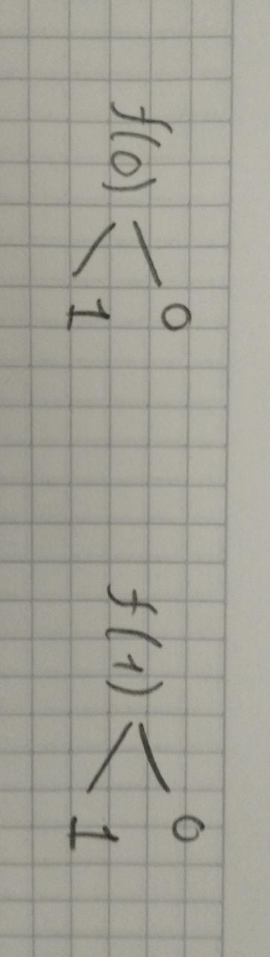

El problema tipo caja negra que resuelve el algoritmo es determinar si la función será constante o balanceada, es decir:

“Si F(1) ≠ F(0), La función es balanceada” o “Si F(1) = F(0), La función es constante”

Las cuatro funciones candidatas al experimento son:

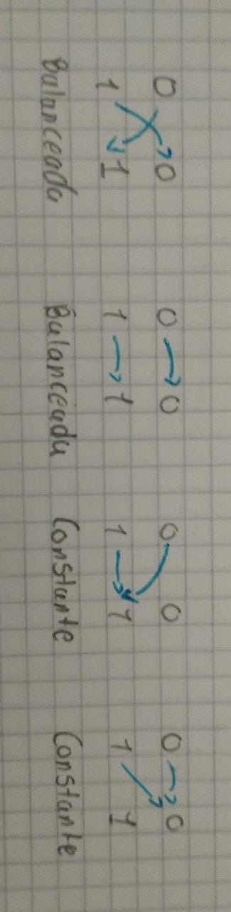

## Implementando las funciones en el computador cuántico

NOTA: Para identificar si una función es constante o balanceada, nos fijaremos en las pruebas finales, si las probabilidades son mayores para [00], la función será CONSTANTE, y si las probabilidades son mayores para [01], la función será balanceada

### Primera Función

* Dibujo:

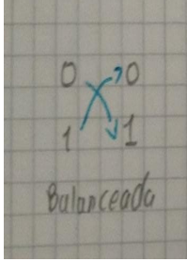

* Matriz Correspondiente:

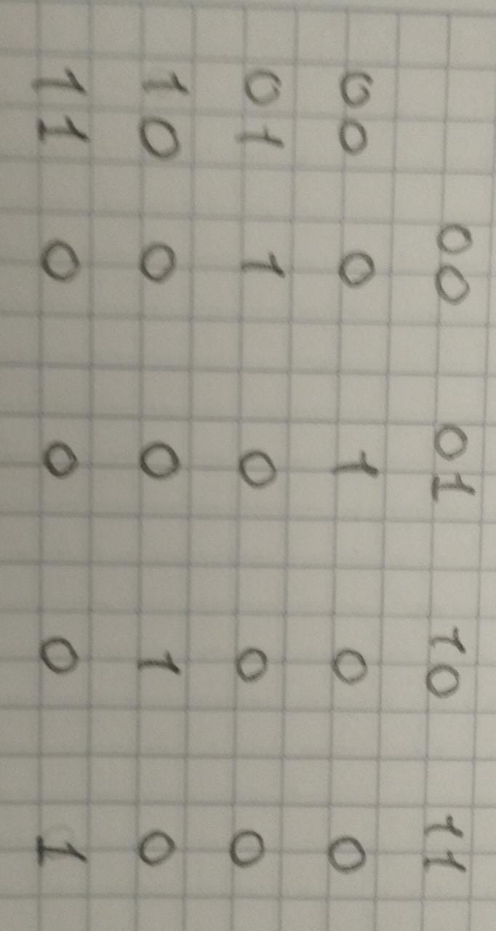

* Circuito Correspondiente:

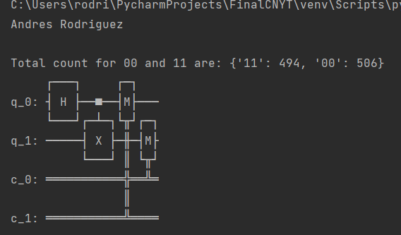

* Pruebas:

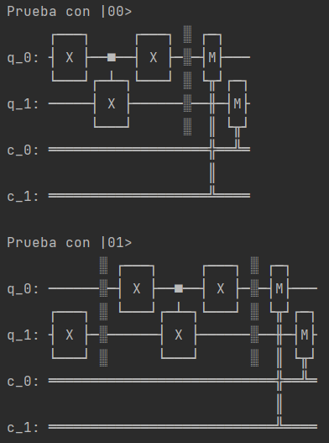 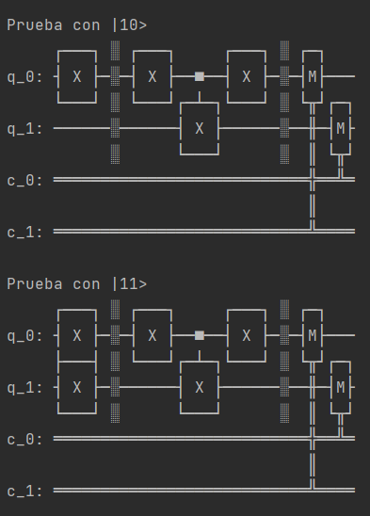

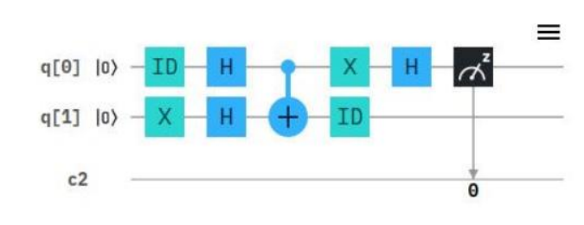

Computador Cuántico de IBM:



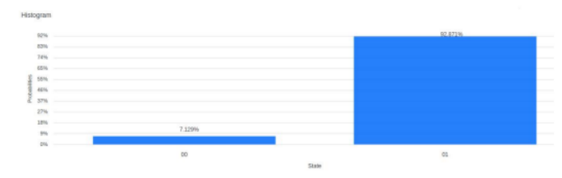

Hay una pequeña diferencia cuando se evalúa en una computadora cuántica, con 1 disparo terminará en el estado 0, pero cuando se evalúa con 1024 disparos, hay una alta probabilidad de terminar en el estado 1.

### Segunda Función

* Dibujo



* Matriz Correspondiente

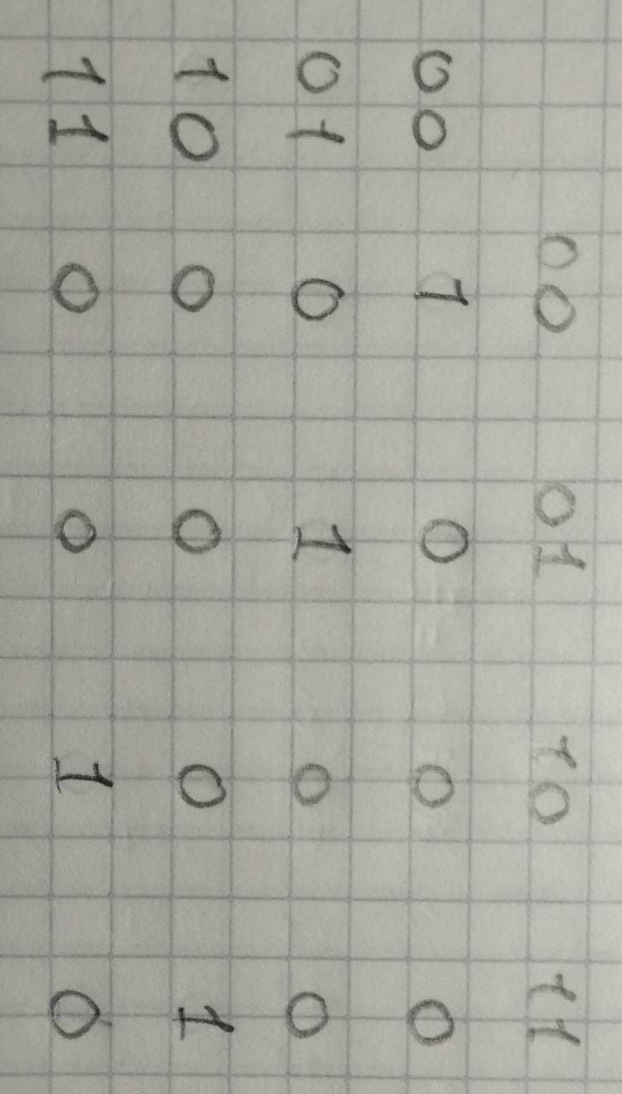

* Circuito Correspondiente:

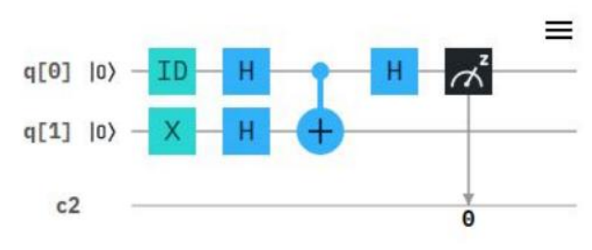

* Pruebas:

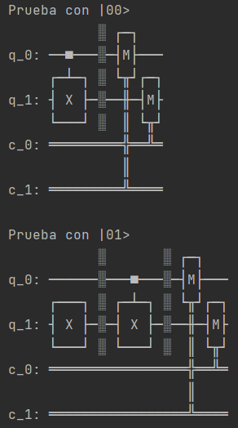 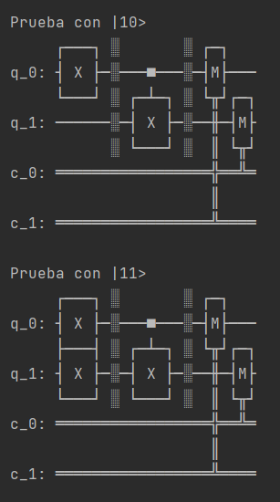

Computador Cuántico de IBM:



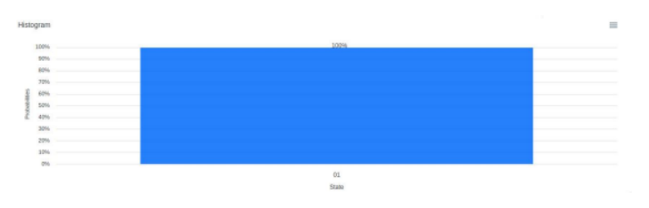

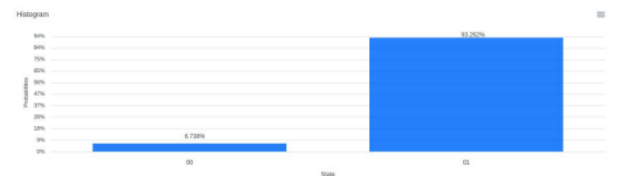

Se evidencia una variación con tendencia a disminuir evaluando esta función con la anterior, las probabilidades de que este en [00] , decaen a comparación con el anterior que llegaban a 7%

### Tercera Función

* Dibujo:

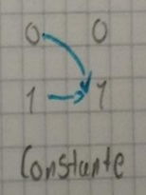

* Matriz Correspondiente:

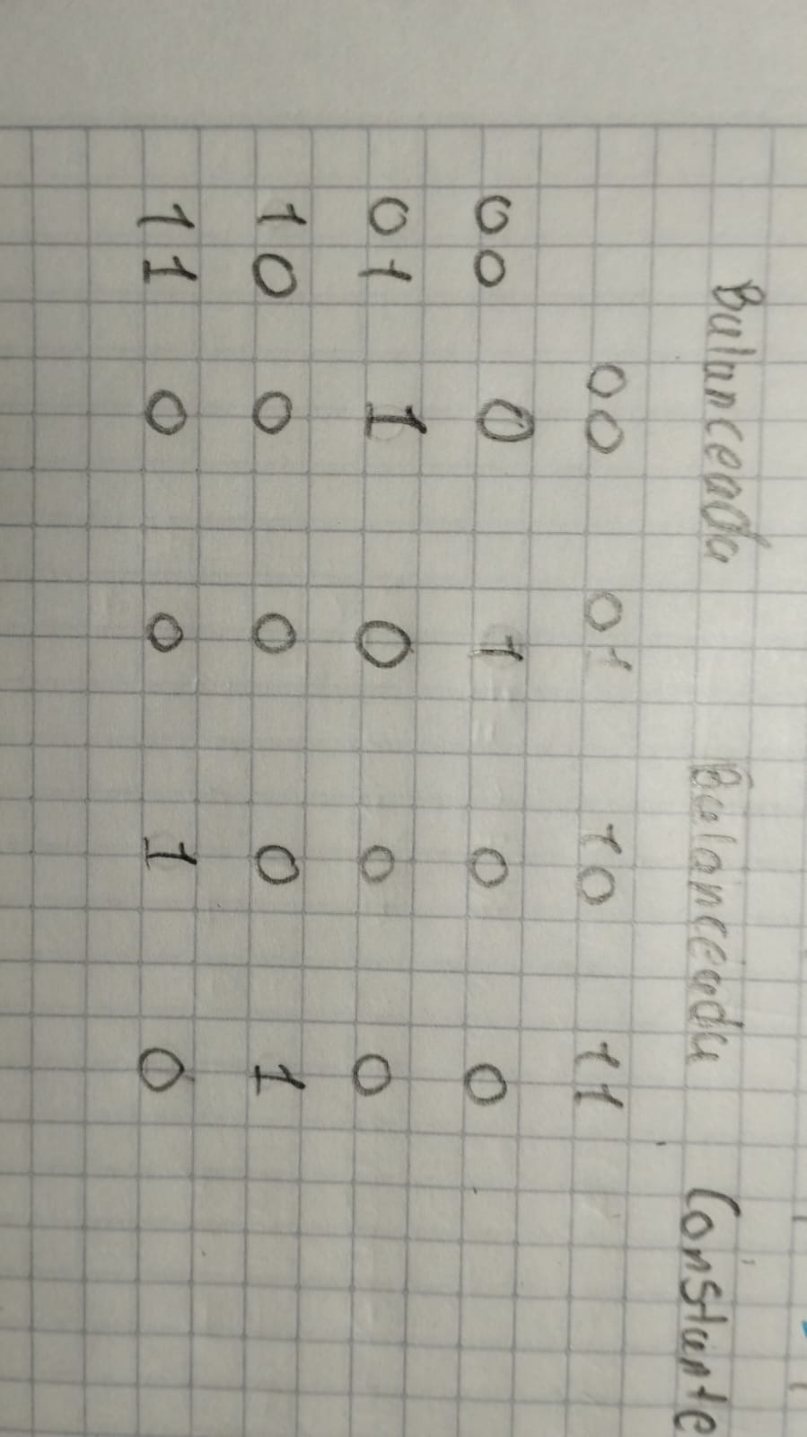

* Circuito Correspondiente:

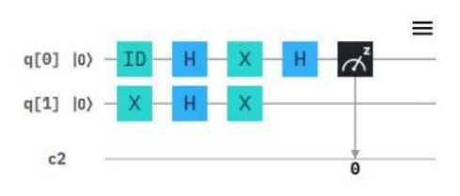

* Pruebas:

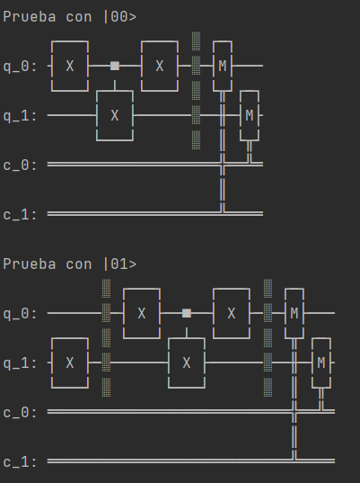 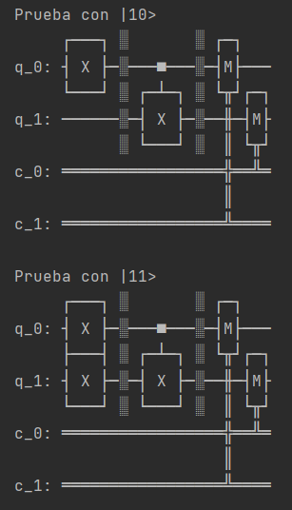

Computador Cuántico de IBM:



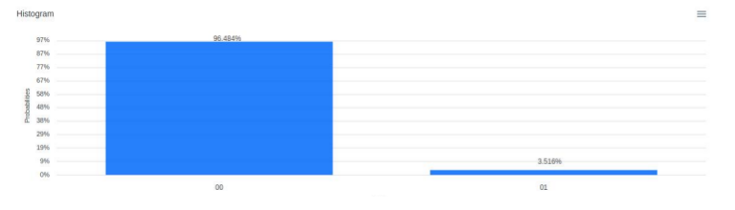

Se logra evidenciar que es una función constante al someterlo a 1024 disparos, tienen mas probabilidad de caer en el estado 0

### Cuarta Función

* Dibujo:



* Matriz Correspondiente:

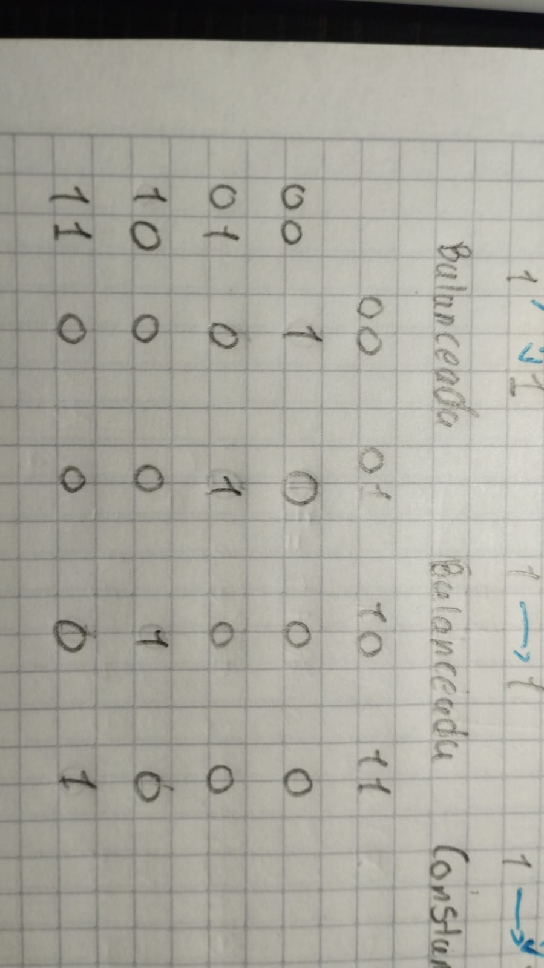

* Circuito Correspondiente:

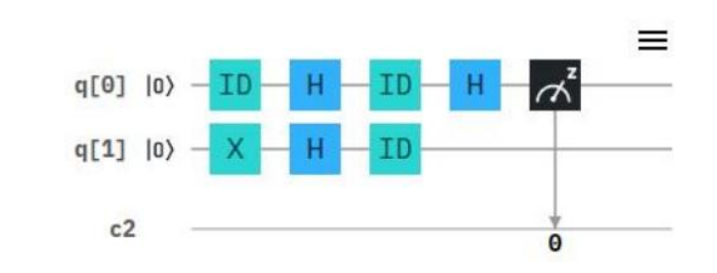

* Pruebas:

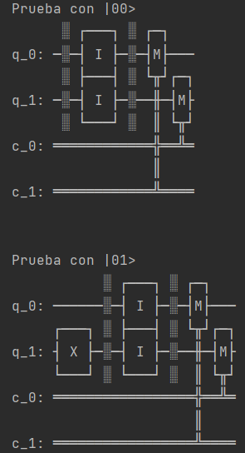 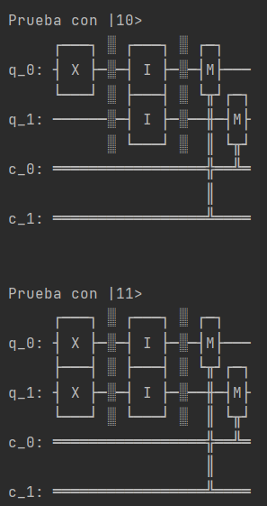

Computador Cuántico De IBM:

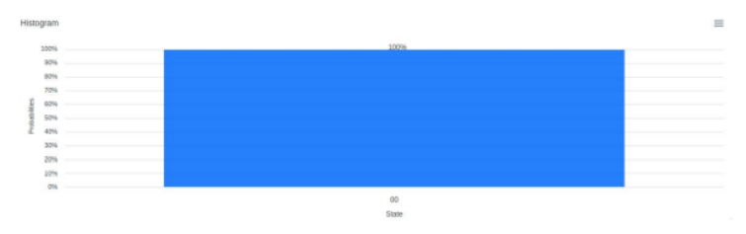

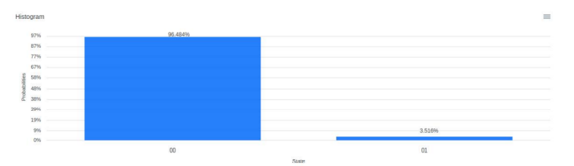

Nos encontramos con que la función es constante, ya que tiene mas probabilidades de estar en [00] que en [01].

# Algoritmo de Deutsch-Josza

En esta sección se va a probar, explicar y documentar el algoritmo de deutsch-josza, un algoritmo derivado del anterior con la intención de subir mas el nivel con N entradas arbitrarias y no como el de deutsch que era N = 1 con la misma intención de encontrar si la función es balanceada o constante.

## Problema

Se tiene una función (que puede considerarse como una caja negra) ,que toma n arbitrarios bits de entrada y devuelve un valor binario 0 ó 1. El objetivo es determinar si la función es constante (0 en todas las entradas o 1 en todas las entradas) o balanceada (devuelve 1 para la mitad de las entradas y 0 para la otra mitad). El problema es determinar cómo es la función (constante o balanceada) aplicando entradas a la caja negra y observando su salida.

Para resolver este problema, el algoritmo se basa en el uso de cadenas cuánticas, considerando n 1 qbits, cuando el estado final del sistema en n obtiene los qbits superiores, este resultado nos dará un valor binario con longitud n, que podemos entiéndalo como, si todos los n qbits superiores devuelven 0, lo que significa que la función es constante. Si hay un valor superior, dado que la función dada es estrictamente balanceada o invariante, se interpretan los n qbits distintos de 1 con los que la función está balanceada.

Como hemos establecido anteriormente, usaremos 4 funciones que cumplan la condición de que el dominio y el rango deben ser de la forma {0,1}^4→{0,1} y sean balanceadas o constantes.

* Función #1
* Dibujo:

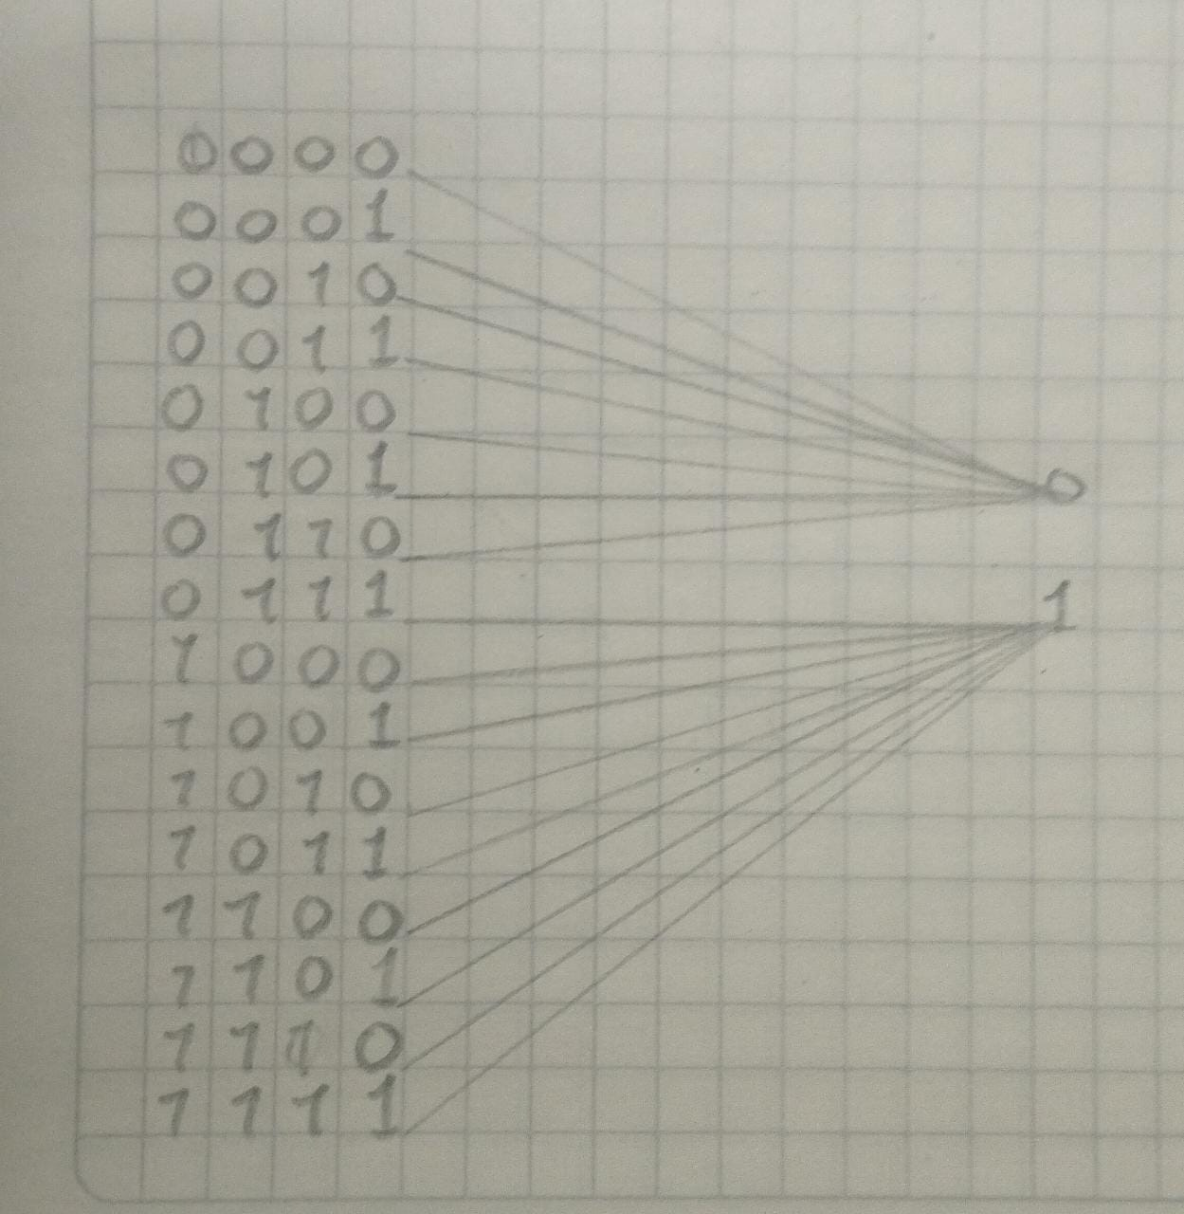

* Matriz Correspondiente:

|  |  |  |  |  |  |  |  |  |  |  |  |  |  |  |  |  |  |  |  |  |  |  |  |  |  |  |  |  |  |  |  |
| --- | --- | --- | --- | --- | --- | --- | --- | --- | --- | --- | --- | --- | --- | --- | --- | --- | --- | --- | --- | --- | --- | --- | --- | --- | --- | --- | --- | --- | --- | --- | --- |
| 1 | 0 | 0 | 0 | 0 | 0 | 0 | 0 | 0 | 0 | 0 | 0 | 0 | 0 | 0 | 0 | 0 | 0 | 0 | 0 | 0 | 0 | 0 | 0 | 0 | 0 | 0 | 0 | 0 | 0 | 0 | 0 |
| 0 | 1 | 0 | 0 | 0 | 0 | 0 | 0 | 0 | 0 | 0 | 0 | 0 | 0 | 0 | 0 | 0 | 0 | 0 | 0 | 0 | 0 | 0 | 0 | 0 | 0 | 0 | 0 | 0 | 0 | 0 | 0 |
| 0 | 0 | 1 | 0 | 0 | 0 | 0 | 0 | 0 | 0 | 0 | 0 | 0 | 0 | 0 | 0 | 0 | 0 | 0 | 0 | 0 | 0 | 0 | 0 | 0 | 0 | 0 | 0 | 0 | 0 | 0 | 0 |
| 0 | 0 | 0 | 1 | 0 | 0 | 0 | 0 | 0 | 0 | 0 | 0 | 0 | 0 | 0 | 0 | 0 | 0 | 0 | 0 | 0 | 0 | 0 | 0 | 0 | 0 | 0 | 0 | 0 | 0 | 0 | 0 |
| 0 | 0 | 0 | 0 | 1 | 0 | 0 | 0 | 0 | 0 | 0 | 0 | 0 | 0 | 0 | 0 | 0 | 0 | 0 | 0 | 0 | 0 | 0 | 0 | 0 | 0 | 0 | 0 | 0 | 0 | 0 | 0 |
| 0 | 0 | 0 | 0 | 0 | 1 | 0 | 0 | 0 | 0 | 0 | 0 | 0 | 0 | 0 | 0 | 0 | 0 | 0 | 0 | 0 | 0 | 0 | 0 | 0 | 0 | 0 | 0 | 0 | 0 | 0 | 0 |
| 0 | 0 | 0 | 0 | 0 | 0 | 1 | 0 | 0 | 0 | 0 | 0 | 0 | 0 | 0 | 0 | 0 | 0 | 0 | 0 | 0 | 0 | 0 | 0 | 0 | 0 | 0 | 0 | 0 | 0 | 0 | 0 |
| 0 | 0 | 0 | 0 | 0 | 0 | 0 | 1 | 0 | 0 | 0 | 0 | 0 | 0 | 0 | 0 | 0 | 0 | 0 | 0 | 0 | 0 | 0 | 0 | 0 | 0 | 0 | 0 | 0 | 0 | 0 | 0 |
| 0 | 0 | 0 | 0 | 0 | 0 | 0 | 0 | 1 | 0 | 0 | 0 | 0 | 0 | 0 | 0 | 0 | 0 | 0 | 0 | 0 | 0 | 0 | 0 | 0 | 0 | 0 | 0 | 0 | 0 | 0 | 0 |
| 0 | 0 | 0 | 0 | 0 | 0 | 0 | 0 | 0 | 1 | 0 | 0 | 0 | 0 | 0 | 0 | 0 | 0 | 0 | 0 | 0 | 0 | 0 | 0 | 0 | 0 | 0 | 0 | 0 | 0 | 0 | 0 |
| 0 | 0 | 0 | 0 | 0 | 0 | 0 | 0 | 0 | 0 | 1 | 0 | 0 | 0 | 0 | 0 | 0 | 0 | 0 | 0 | 0 | 0 | 0 | 0 | 0 | 0 | 0 | 0 | 0 | 0 | 0 | 0 |
| 0 | 0 | 0 | 0 | 0 | 0 | 0 | 0 | 0 | 0 | 0 | 1 | 0 | 0 | 0 | 0 | 0 | 0 | 0 | 0 | 0 | 0 | 0 | 0 | 0 | 0 | 0 | 0 | 0 | 0 | 0 | 0 |
| 0 | 0 | 0 | 0 | 0 | 0 | 0 | 0 | 0 | 0 | 0 | 0 | 1 | 0 | 0 | 0 | 0 | 0 | 0 | 0 | 0 | 0 | 0 | 0 | 0 | 0 | 0 | 0 | 0 | 0 | 0 | 0 |
| 0 | 0 | 0 | 0 | 0 | 0 | 0 | 0 | 0 | 0 | 0 | 0 | 0 | 1 | 0 | 0 | 0 | 0 | 0 | 0 | 0 | 0 | 0 | 0 | 0 | 0 | 0 | 0 | 0 | 0 | 0 | 0 |
| 0 | 0 | 0 | 0 | 0 | 0 | 0 | 0 | 0 | 0 | 0 | 0 | 0 | 0 | 1 | 0 | 0 | 0 | 0 | 0 | 0 | 0 | 0 | 0 | 0 | 0 | 0 | 0 | 0 | 0 | 0 | 0 |
| 0 | 0 | 0 | 0 | 0 | 0 | 0 | 0 | 0 | 0 | 0 | 0 | 0 | 0 | 0 | 1 | 0 | 0 | 0 | 0 | 0 | 0 | 0 | 0 | 0 | 0 | 0 | 0 | 0 | 0 | 0 | 0 |
| 0 | 0 | 0 | 0 | 0 | 0 | 0 | 0 | 0 | 0 | 0 | 0 | 0 | 0 | 0 | 0 | 1 | 0 | 0 | 0 | 0 | 0 | 0 | 0 | 0 | 0 | 0 | 0 | 0 | 0 | 0 | 0 |
| 0 | 0 | 0 | 0 | 0 | 0 | 0 | 0 | 0 | 0 | 0 | 0 | 0 | 0 | 0 | 0 | 0 | 1 | 0 | 0 | 0 | 0 | 0 | 0 | 0 | 0 | 0 | 0 | 0 | 0 | 0 | 0 |
| 0 | 0 | 0 | 0 | 0 | 0 | 0 | 0 | 0 | 0 | 0 | 0 | 0 | 0 | 0 | 0 | 0 | 0 | 1 | 0 | 0 | 0 | 0 | 0 | 0 | 0 | 0 | 0 | 0 | 0 | 0 | 0 |
| 0 | 0 | 0 | 0 | 0 | 0 | 0 | 0 | 0 | 0 | 0 | 0 | 0 | 0 | 0 | 0 | 0 | 0 | 0 | 1 | 0 | 0 | 0 | 0 | 0 | 0 | 0 | 0 | 0 | 0 | 0 | 0 |
| 0 | 0 | 0 | 0 | 0 | 0 | 0 | 0 | 0 | 0 | 0 | 0 | 0 | 0 | 0 | 0 | 0 | 0 | 0 | 0 | 1 | 0 | 0 | 0 | 0 | 0 | 0 | 0 | 0 | 0 | 0 | 0 |
| 0 | 0 | 0 | 0 | 0 | 0 | 0 | 0 | 0 | 0 | 0 | 0 | 0 | 0 | 0 | 0 | 0 | 0 | 0 | 0 | 0 | 1 | 0 | 0 | 0 | 0 | 0 | 0 | 0 | 0 | 0 | 0 |
| 0 | 0 | 0 | 0 | 0 | 0 | 0 | 0 | 0 | 0 | 0 | 0 | 0 | 0 | 0 | 0 | 0 | 0 | 0 | 0 | 0 | 0 | 1 | 0 | 0 | 0 | 0 | 0 | 0 | 0 | 0 | 0 |
| 0 | 0 | 0 | 0 | 0 | 0 | 0 | 0 | 0 | 0 | 0 | 0 | 0 | 0 | 0 | 0 | 0 | 0 | 0 | 0 | 0 | 0 | 0 | 1 | 0 | 0 | 0 | 0 | 0 | 0 | 0 | 0 |
| 0 | 0 | 0 | 0 | 0 | 0 | 0 | 0 | 0 | 0 | 0 | 0 | 0 | 0 | 0 | 0 | 0 | 0 | 0 | 0 | 0 | 0 | 0 | 0 | 1 | 0 | 0 | 0 | 0 | 0 | 0 | 0 |
| 0 | 0 | 0 | 0 | 0 | 0 | 0 | 0 | 0 | 0 | 0 | 0 | 0 | 0 | 0 | 0 | 0 | 0 | 0 | 0 | 0 | 0 | 0 | 0 | 0 | 1 | 0 | 0 | 0 | 0 | 0 | 0 |
| 0 | 0 | 0 | 0 | 0 | 0 | 0 | 0 | 0 | 0 | 0 | 0 | 0 | 0 | 0 | 0 | 0 | 0 | 0 | 0 | 0 | 0 | 0 | 0 | 0 | 0 | 1 | 0 | 0 | 0 | 0 | 0 |
| 0 | 0 | 0 | 0 | 0 | 0 | 0 | 0 | 0 | 0 | 0 | 0 | 0 | 0 | 0 | 0 | 0 | 0 | 0 | 0 | 0 | 0 | 0 | 0 | 0 | 0 | 0 | 1 | 0 | 0 | 0 | 0 |
| 0 | 0 | 0 | 0 | 0 | 0 | 0 | 0 | 0 | 0 | 0 | 0 | 0 | 0 | 0 | 0 | 0 | 0 | 0 | 0 | 0 | 0 | 0 | 0 | 0 | 0 | 0 | 0 | 1 | 0 | 0 | 0 |
| 0 | 0 | 0 | 0 | 0 | 0 | 0 | 0 | 0 | 0 | 0 | 0 | 0 | 0 | 0 | 0 | 0 | 0 | 0 | 0 | 0 | 0 | 0 | 0 | 0 | 0 | 0 | 0 | 0 | 1 | 0 | 0 |
| 0 | 0 | 0 | 0 | 0 | 0 | 0 | 0 | 0 | 0 | 0 | 0 | 0 | 0 | 0 | 0 | 0 | 0 | 0 | 0 | 0 | 0 | 0 | 0 | 0 | 0 | 0 | 0 | 0 | 0 | 1 | 0 |
| 0 | 0 | 0 | 0 | 0 | 0 | 0 | 0 | 0 | 0 | 0 | 0 | 0 | 0 | 0 | 0 | 0 | 0 | 0 | 0 | 0 | 0 | 0 | 0 | 0 | 0 | 0 | 0 | 0 | 0 | 0 | 1 |

* Función #2
* Dibujo

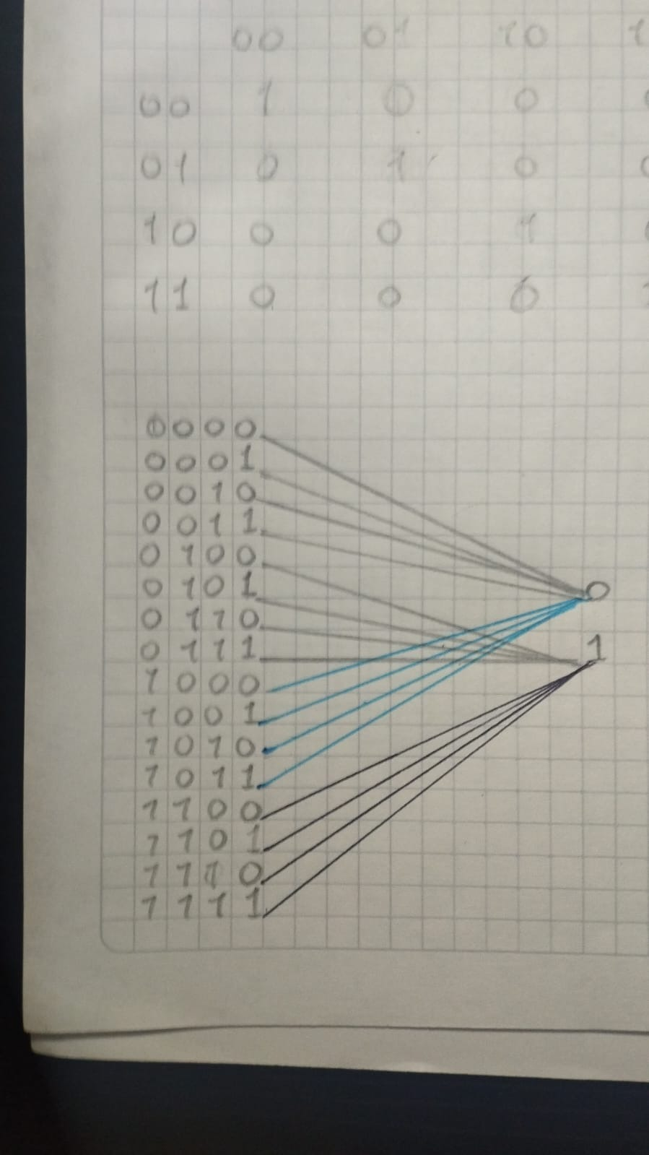

* Matriz Correspondiente:

|  |  |  |  |  |  |  |  |  |  |  |  |  |  |  |  |  |  |  |  |  |  |  |  |  |  |  |  |  |  |  |  |
| --- | --- | --- | --- | --- | --- | --- | --- | --- | --- | --- | --- | --- | --- | --- | --- | --- | --- | --- | --- | --- | --- | --- | --- | --- | --- | --- | --- | --- | --- | --- | --- |
| 1 | 0 | 0 | 0 | 0 | 0 | 0 | 0 | 0 | 0 | 0 | 0 | 0 | 0 | 0 | 0 | 0 | 0 | 0 | 0 | 0 | 0 | 0 | 0 | 0 | 0 | 0 | 0 | 0 | 0 | 0 | 0 |
| 0 | 1 | 0 | 0 | 0 | 0 | 0 | 0 | 0 | 0 | 0 | 0 | 0 | 0 | 0 | 0 | 0 | 0 | 0 | 0 | 0 | 0 | 0 | 0 | 0 | 0 | 0 | 0 | 0 | 0 | 0 | 0 |
| 0 | 0 | 1 | 0 | 0 | 0 | 0 | 0 | 0 | 0 | 0 | 0 | 0 | 0 | 0 | 0 | 0 | 0 | 0 | 0 | 0 | 0 | 0 | 0 | 0 | 0 | 0 | 0 | 0 | 0 | 0 | 0 |
| 0 | 0 | 0 | 1 | 0 | 0 | 0 | 0 | 0 | 0 | 0 | 0 | 0 | 0 | 0 | 0 | 0 | 0 | 0 | 0 | 0 | 0 | 0 | 0 | 0 | 0 | 0 | 0 | 0 | 0 | 0 | 0 |
| 0 | 0 | 0 | 0 | 1 | 0 | 0 | 0 | 0 | 0 | 0 | 0 | 0 | 0 | 0 | 0 | 0 | 0 | 0 | 0 | 0 | 0 | 0 | 0 | 0 | 0 | 0 | 0 | 0 | 0 | 0 | 0 |
| 0 | 0 | 0 | 0 | 0 | 1 | 0 | 0 | 0 | 0 | 0 | 0 | 0 | 0 | 0 | 0 | 0 | 0 | 0 | 0 | 0 | 0 | 0 | 0 | 0 | 0 | 0 | 0 | 0 | 0 | 0 | 0 |
| 0 | 0 | 0 | 0 | 0 | 0 | 1 | 0 | 0 | 0 | 0 | 0 | 0 | 0 | 0 | 0 | 0 | 0 | 0 | 0 | 0 | 0 | 0 | 0 | 0 | 0 | 0 | 0 | 0 | 0 | 0 | 0 |
| 0 | 0 | 0 | 0 | 0 | 0 | 0 | 1 | 0 | 0 | 0 | 0 | 0 | 0 | 0 | 0 | 0 | 0 | 0 | 0 | 0 | 0 | 0 | 0 | 0 | 0 | 0 | 0 | 0 | 0 | 0 | 0 |
| 0 | 0 | 0 | 0 | 0 | 0 | 0 | 0 | 0 | 1 | 0 | 0 | 0 | 0 | 0 | 0 | 0 | 0 | 0 | 0 | 0 | 0 | 0 | 0 | 0 | 0 | 0 | 0 | 0 | 0 | 0 | 0 |
| 0 | 0 | 0 | 0 | 0 | 0 | 0 | 0 | 1 | 0 | 0 | 0 | 0 | 0 | 0 | 0 | 0 | 0 | 0 | 0 | 0 | 0 | 0 | 0 | 0 | 0 | 0 | 0 | 0 | 0 | 0 | 0 |
| 0 | 0 | 0 | 0 | 0 | 0 | 0 | 0 | 0 | 0 | 0 | 1 | 0 | 0 | 0 | 0 | 0 | 0 | 0 | 0 | 0 | 0 | 0 | 0 | 0 | 0 | 0 | 0 | 0 | 0 | 0 | 0 |
| 0 | 0 | 0 | 0 | 0 | 0 | 0 | 0 | 0 | 0 | 1 | 0 | 0 | 0 | 0 | 0 | 0 | 0 | 0 | 0 | 0 | 0 | 0 | 0 | 0 | 0 | 0 | 0 | 0 | 0 | 0 | 0 |
| 0 | 0 | 0 | 0 | 0 | 0 | 0 | 0 | 0 | 0 | 0 | 0 | 0 | 1 | 0 | 0 | 0 | 0 | 0 | 0 | 0 | 0 | 0 | 0 | 0 | 0 | 0 | 0 | 0 | 0 | 0 | 0 |
| 0 | 0 | 0 | 0 | 0 | 0 | 0 | 0 | 0 | 0 | 0 | 0 | 1 | 0 | 0 | 0 | 0 | 0 | 0 | 0 | 0 | 0 | 0 | 0 | 0 | 0 | 0 | 0 | 0 | 0 | 0 | 0 |
| 0 | 0 | 0 | 0 | 0 | 0 | 0 | 0 | 0 | 0 | 0 | 0 | 0 | 0 | 0 | 1 | 0 | 0 | 0 | 0 | 0 | 0 | 0 | 0 | 0 | 0 | 0 | 0 | 0 | 0 | 0 | 0 |
| 0 | 0 | 0 | 0 | 0 | 0 | 0 | 0 | 0 | 0 | 0 | 0 | 0 | 0 | 1 | 0 | 0 | 0 | 0 | 0 | 0 | 0 | 0 | 0 | 0 | 0 | 0 | 0 | 0 | 0 | 0 | 0 |
| 0 | 0 | 0 | 0 | 0 | 0 | 0 | 0 | 0 | 0 | 0 | 0 | 0 | 0 | 0 | 0 | 1 | 0 | 0 | 0 | 0 | 0 | 0 | 0 | 0 | 0 | 0 | 0 | 0 | 0 | 0 | 0 |
| 0 | 0 | 0 | 0 | 0 | 0 | 0 | 0 | 0 | 0 | 0 | 0 | 0 | 0 | 0 | 0 | 0 | 1 | 0 | 0 | 0 | 0 | 0 | 0 | 0 | 0 | 0 | 0 | 0 | 0 | 0 | 0 |
| 0 | 0 | 0 | 0 | 0 | 0 | 0 | 0 | 0 | 0 | 0 | 0 | 0 | 0 | 0 | 0 | 0 | 0 | 1 | 0 | 0 | 0 | 0 | 0 | 0 | 0 | 0 | 0 | 0 | 0 | 0 | 0 |
| 0 | 0 | 0 | 0 | 0 | 0 | 0 | 0 | 0 | 0 | 0 | 0 | 0 | 0 | 0 | 0 | 0 | 0 | 0 | 1 | 0 | 0 | 0 | 0 | 0 | 0 | 0 | 0 | 0 | 0 | 0 | 0 |
| 0 | 0 | 0 | 0 | 0 | 0 | 0 | 0 | 0 | 0 | 0 | 0 | 0 | 0 | 0 | 0 | 0 | 0 | 0 | 0 | 1 | 0 | 0 | 0 | 0 | 0 | 0 | 0 | 0 | 0 | 0 | 0 |
| 0 | 0 | 0 | 0 | 0 | 0 | 0 | 0 | 0 | 0 | 0 | 0 | 0 | 0 | 0 | 0 | 0 | 0 | 0 | 0 | 0 | 1 | 0 | 0 | 0 | 0 | 0 | 0 | 0 | 0 | 0 | 0 |
| 0 | 0 | 0 | 0 | 0 | 0 | 0 | 0 | 0 | 0 | 0 | 0 | 0 | 0 | 0 | 0 | 0 | 0 | 0 | 0 | 0 | 0 | 1 | 0 | 0 | 0 | 0 | 0 | 0 | 0 | 0 | 0 |
| 0 | 0 | 0 | 0 | 0 | 0 | 0 | 0 | 0 | 0 | 0 | 0 | 0 | 0 | 0 | 0 | 0 | 0 | 0 | 0 | 0 | 0 | 0 | 1 | 0 | 0 | 0 | 0 | 0 | 0 | 0 | 0 |
| 0 | 0 | 0 | 0 | 0 | 0 | 0 | 0 | 0 | 0 | 0 | 0 | 0 | 0 | 0 | 0 | 0 | 0 | 0 | 0 | 0 | 0 | 0 | 0 | 0 | 1 | 0 | 0 | 0 | 0 | 0 | 0 |
| 0 | 0 | 0 | 0 | 0 | 0 | 0 | 0 | 0 | 0 | 0 | 0 | 0 | 0 | 0 | 0 | 0 | 0 | 0 | 0 | 0 | 0 | 0 | 0 | 1 | 0 | 0 | 0 | 0 | 0 | 0 | 0 |
| 0 | 0 | 0 | 0 | 0 | 0 | 0 | 0 | 0 | 0 | 0 | 0 | 0 | 0 | 0 | 0 | 0 | 0 | 0 | 0 | 0 | 0 | 0 | 0 | 0 | 0 | 0 | 1 | 0 | 0 | 0 | 0 |
| 0 | 0 | 0 | 0 | 0 | 0 | 0 | 0 | 0 | 0 | 0 | 0 | 0 | 0 | 0 | 0 | 0 | 0 | 0 | 0 | 0 | 0 | 0 | 0 | 0 | 0 | 1 | 0 | 0 | 0 | 0 | 0 |
| 0 | 0 | 0 | 0 | 0 | 0 | 0 | 0 | 0 | 0 | 0 | 0 | 0 | 0 | 0 | 0 | 0 | 0 | 0 | 0 | 0 | 0 | 0 | 0 | 0 | 0 | 0 | 0 | 0 | 1 | 0 | 0 |
| 0 | 0 | 0 | 0 | 0 | 0 | 0 | 0 | 0 | 0 | 0 | 0 | 0 | 0 | 0 | 0 | 0 | 0 | 0 | 0 | 0 | 0 | 0 | 0 | 0 | 0 | 0 | 0 | 1 | 0 | 0 | 0 |
| 0 | 0 | 0 | 0 | 0 | 0 | 0 | 0 | 0 | 0 | 0 | 0 | 0 | 0 | 0 | 0 | 0 | 0 | 0 | 0 | 0 | 0 | 0 | 0 | 0 | 0 | 0 | 0 | 0 | 0 | 0 | 1 |
| 0 | 0 | 0 | 0 | 0 | 0 | 0 | 0 | 0 | 0 | 0 | 0 | 0 | 0 | 0 | 0 | 0 | 0 | 0 | 0 | 0 | 0 | 0 | 0 | 0 | 0 | 0 | 0 | 0 | 0 | 1 | 0 |

* Función #3
* Dibujo

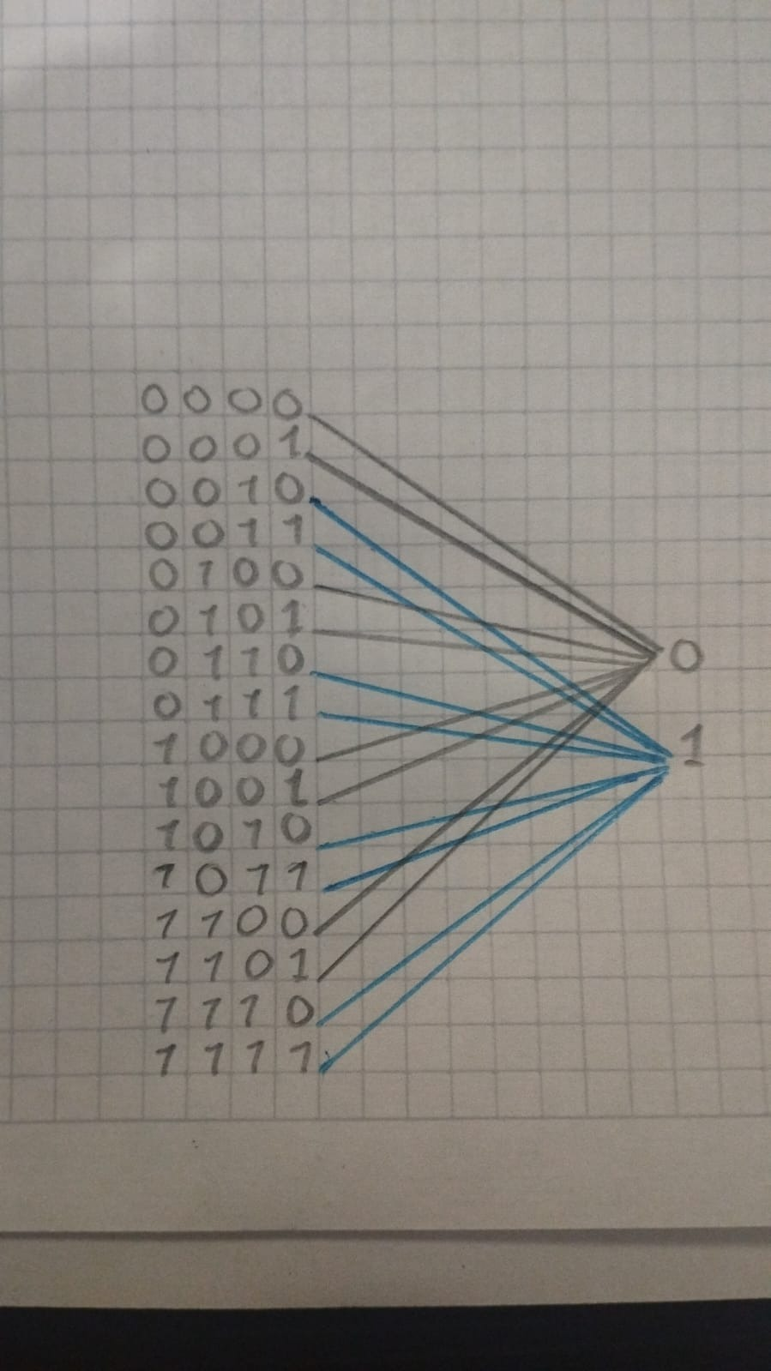

* Matriz Correspondiente:

|  |  |  |  |  |  |  |  |  |  |  |  |  |  |  |  |  |  |  |  |  |  |  |  |  |  |  |  |  |  |  |  |
| --- | --- | --- | --- | --- | --- | --- | --- | --- | --- | --- | --- | --- | --- | --- | --- | --- | --- | --- | --- | --- | --- | --- | --- | --- | --- | --- | --- | --- | --- | --- | --- |
| 1 | 0 | 0 | 0 | 0 | 0 | 0 | 0 | 0 | 0 | 0 | 0 | 0 | 0 | 0 | 0 | 0 | 0 | 0 | 0 | 0 | 0 | 0 | 0 | 0 | 0 | 0 | 0 | 0 | 0 | 0 | 0 |
| 0 | 1 | 0 | 0 | 0 | 0 | 0 | 0 | 0 | 0 | 0 | 0 | 0 | 0 | 0 | 0 | 0 | 0 | 0 | 0 | 0 | 0 | 0 | 0 | 0 | 0 | 0 | 0 | 0 | 0 | 0 | 0 |
| 0 | 0 | 1 | 0 | 0 | 0 | 0 | 0 | 0 | 0 | 0 | 0 | 0 | 0 | 0 | 0 | 0 | 0 | 0 | 0 | 0 | 0 | 0 | 0 | 0 | 0 | 0 | 0 | 0 | 0 | 0 | 0 |
| 0 | 0 | 0 | 1 | 0 | 0 | 0 | 0 | 0 | 0 | 0 | 0 | 0 | 0 | 0 | 0 | 0 | 0 | 0 | 0 | 0 | 0 | 0 | 0 | 0 | 0 | 0 | 0 | 0 | 0 | 0 | 0 |
| 0 | 0 | 0 | 0 | 0 | 1 | 0 | 0 | 0 | 0 | 0 | 0 | 0 | 0 | 0 | 0 | 0 | 0 | 0 | 0 | 0 | 0 | 0 | 0 | 0 | 0 | 0 | 0 | 0 | 0 | 0 | 0 |
| 0 | 0 | 0 | 0 | 1 | 0 | 0 | 0 | 0 | 0 | 0 | 0 | 0 | 0 | 0 | 0 | 0 | 0 | 0 | 0 | 0 | 0 | 0 | 0 | 0 | 0 | 0 | 0 | 0 | 0 | 0 | 0 |
| 0 | 0 | 0 | 0 | 0 | 0 | 0 | 1 | 0 | 0 | 0 | 0 | 0 | 0 | 0 | 0 | 0 | 0 | 0 | 0 | 0 | 0 | 0 | 0 | 0 | 0 | 0 | 0 | 0 | 0 | 0 | 0 |
| 0 | 0 | 0 | 0 | 0 | 0 | 1 | 0 | 0 | 0 | 0 | 0 | 0 | 0 | 0 | 0 | 0 | 0 | 0 | 0 | 0 | 0 | 0 | 0 | 0 | 0 | 0 | 0 | 0 | 0 | 0 | 0 |
| 0 | 0 | 0 | 0 | 0 | 0 | 0 | 0 | 1 | 0 | 0 | 0 | 0 | 0 | 0 | 0 | 0 | 0 | 0 | 0 | 0 | 0 | 0 | 0 | 0 | 0 | 0 | 0 | 0 | 0 | 0 | 0 |
| 0 | 0 | 0 | 0 | 0 | 0 | 0 | 0 | 0 | 1 | 0 | 0 | 0 | 0 | 0 | 0 | 0 | 0 | 0 | 0 | 0 | 0 | 0 | 0 | 0 | 0 | 0 | 0 | 0 | 0 | 0 | 0 |
| 0 | 0 | 0 | 0 | 0 | 0 | 0 | 0 | 0 | 0 | 1 | 0 | 0 | 0 | 0 | 0 | 0 | 0 | 0 | 0 | 0 | 0 | 0 | 0 | 0 | 0 | 0 | 0 | 0 | 0 | 0 | 0 |
| 0 | 0 | 0 | 0 | 0 | 0 | 0 | 0 | 0 | 0 | 0 | 1 | 0 | 0 | 0 | 0 | 0 | 0 | 0 | 0 | 0 | 0 | 0 | 0 | 0 | 0 | 0 | 0 | 0 | 0 | 0 | 0 |
| 0 | 0 | 0 | 0 | 0 | 0 | 0 | 0 | 0 | 0 | 0 | 0 | 0 | 1 | 0 | 0 | 0 | 0 | 0 | 0 | 0 | 0 | 0 | 0 | 0 | 0 | 0 | 0 | 0 | 0 | 0 | 0 |
| 0 | 0 | 0 | 0 | 0 | 0 | 0 | 0 | 0 | 0 | 0 | 0 | 1 | 0 | 0 | 0 | 0 | 0 | 0 | 0 | 0 | 0 | 0 | 0 | 0 | 0 | 0 | 0 | 0 | 0 | 0 | 0 |
| 0 | 0 | 0 | 0 | 0 | 0 | 0 | 0 | 0 | 0 | 0 | 0 | 0 | 0 | 0 | 1 | 0 | 0 | 0 | 0 | 0 | 0 | 0 | 0 | 0 | 0 | 0 | 0 | 0 | 0 | 0 | 0 |
| 0 | 0 | 0 | 0 | 0 | 0 | 0 | 0 | 0 | 0 | 0 | 0 | 0 | 0 | 1 | 0 | 0 | 0 | 0 | 0 | 0 | 0 | 0 | 0 | 0 | 0 | 0 | 0 | 0 | 0 | 0 | 0 |
| 0 | 0 | 0 | 0 | 0 | 0 | 0 | 0 | 0 | 0 | 0 | 0 | 0 | 0 | 0 | 0 | 1 | 0 | 0 | 0 | 0 | 0 | 0 | 0 | 0 | 0 | 0 | 0 | 0 | 0 | 0 | 0 |
| 0 | 0 | 0 | 0 | 0 | 0 | 0 | 0 | 0 | 0 | 0 | 0 | 0 | 0 | 0 | 0 | 0 | 1 | 0 | 0 | 0 | 0 | 0 | 0 | 0 | 0 | 0 | 0 | 0 | 0 | 0 | 0 |
| 0 | 0 | 0 | 0 | 0 | 0 | 0 | 0 | 0 | 0 | 0 | 0 | 0 | 0 | 0 | 0 | 0 | 0 | 1 | 0 | 0 | 0 | 0 | 0 | 0 | 0 | 0 | 0 | 0 | 0 | 0 | 0 |
| 0 | 0 | 0 | 0 | 0 | 0 | 0 | 0 | 0 | 0 | 0 | 0 | 0 | 0 | 0 | 0 | 0 | 0 | 0 | 1 | 0 | 0 | 0 | 0 | 0 | 0 | 0 | 0 | 0 | 0 | 0 | 0 |
| 0 | 0 | 0 | 0 | 0 | 0 | 0 | 0 | 0 | 0 | 0 | 0 | 0 | 0 | 0 | 0 | 0 | 0 | 0 | 0 | 0 | 1 | 0 | 0 | 0 | 0 | 0 | 0 | 0 | 0 | 0 | 0 |
| 0 | 0 | 0 | 0 | 0 | 0 | 0 | 0 | 0 | 0 | 0 | 0 | 0 | 0 | 0 | 0 | 0 | 0 | 0 | 0 | 1 | 0 | 0 | 0 | 0 | 0 | 0 | 0 | 0 | 0 | 0 | 0 |
| 0 | 0 | 0 | 0 | 0 | 0 | 0 | 0 | 0 | 0 | 0 | 0 | 0 | 0 | 0 | 0 | 0 | 0 | 0 | 0 | 0 | 0 | 0 | 1 | 0 | 0 | 0 | 0 | 0 | 0 | 0 | 0 |
| 0 | 0 | 0 | 0 | 0 | 0 | 0 | 0 | 0 | 0 | 0 | 0 | 0 | 0 | 0 | 0 | 0 | 0 | 0 | 0 | 0 | 0 | 1 | 0 | 0 | 0 | 0 | 0 | 0 | 0 | 0 | 0 |
| 0 | 0 | 0 | 0 | 0 | 0 | 0 | 0 | 0 | 0 | 0 | 0 | 0 | 0 | 0 | 0 | 0 | 0 | 0 | 0 | 0 | 0 | 0 | 0 | 1 | 0 | 0 | 0 | 0 | 0 | 0 | 0 |
| 0 | 0 | 0 | 0 | 0 | 0 | 0 | 0 | 0 | 0 | 0 | 0 | 0 | 0 | 0 | 0 | 0 | 0 | 0 | 0 | 0 | 0 | 0 | 0 | 0 | 1 | 0 | 0 | 0 | 0 | 0 | 0 |
| 0 | 0 | 0 | 0 | 0 | 0 | 0 | 0 | 0 | 0 | 0 | 0 | 0 | 0 | 0 | 0 | 0 | 0 | 0 | 0 | 0 | 0 | 0 | 0 | 0 | 0 | 1 | 0 | 0 | 0 | 0 | 0 |
| 0 | 0 | 0 | 0 | 0 | 0 | 0 | 0 | 0 | 0 | 0 | 0 | 0 | 0 | 0 | 0 | 0 | 0 | 0 | 0 | 0 | 0 | 0 | 0 | 0 | 0 | 0 | 1 | 0 | 0 | 0 | 0 |
| 0 | 0 | 0 | 0 | 0 | 0 | 0 | 0 | 0 | 0 | 0 | 0 | 0 | 0 | 0 | 0 | 0 | 0 | 0 | 0 | 0 | 0 | 0 | 0 | 0 | 0 | 0 | 0 | 0 | 1 | 0 | 0 |
| 0 | 0 | 0 | 0 | 0 | 0 | 0 | 0 | 0 | 0 | 0 | 0 | 0 | 0 | 0 | 0 | 0 | 0 | 0 | 0 | 0 | 0 | 0 | 0 | 0 | 0 | 0 | 0 | 1 | 0 | 0 | 0 |
| 0 | 0 | 0 | 0 | 0 | 0 | 0 | 0 | 0 | 0 | 0 | 0 | 0 | 0 | 0 | 0 | 0 | 0 | 0 | 0 | 0 | 0 | 0 | 0 | 0 | 0 | 0 | 0 | 0 | 0 | 0 | 1 |
| 0 | 0 | 0 | 0 | 0 | 0 | 0 | 0 | 0 | 0 | 0 | 0 | 0 | 0 | 0 | 0 | 0 | 0 | 0 | 0 | 0 | 0 | 0 | 0 | 0 | 0 | 0 | 0 | 0 | 0 | 1 | 0 |

* Función #4
* Matriz Correspondiente

|  |  |  |  |  |  |  |  |  |  |  |  |  |  |  |  |  |  |  |  |  |  |  |  |  |  |  |  |  |  |  |  |
| --- | --- | --- | --- | --- | --- | --- | --- | --- | --- | --- | --- | --- | --- | --- | --- | --- | --- | --- | --- | --- | --- | --- | --- | --- | --- | --- | --- | --- | --- | --- | --- |
| 1 | 0 | 0 | 0 | 0 | 0 | 0 | 0 | 0 | 0 | 0 | 0 | 0 | 0 | 0 | 0 | 0 | 0 | 0 | 0 | 0 | 0 | 0 | 0 | 0 | 0 | 0 | 0 | 0 | 0 | 0 | 0 |
| 0 | 1 | 0 | 0 | 0 | 0 | 0 | 0 | 0 | 0 | 0 | 0 | 0 | 0 | 0 | 0 | 0 | 0 | 0 | 0 | 0 | 0 | 0 | 0 | 0 | 0 | 0 | 0 | 0 | 0 | 0 | 0 |
| 0 | 0 | 1 | 0 | 0 | 0 | 0 | 0 | 0 | 0 | 0 | 0 | 0 | 0 | 0 | 0 | 0 | 0 | 0 | 0 | 0 | 0 | 0 | 0 | 0 | 0 | 0 | 0 | 0 | 0 | 0 | 0 |
| 0 | 0 | 0 | 1 | 0 | 0 | 0 | 0 | 0 | 0 | 0 | 0 | 0 | 0 | 0 | 0 | 0 | 0 | 0 | 0 | 0 | 0 | 0 | 0 | 0 | 0 | 0 | 0 | 0 | 0 | 0 | 0 |
| 0 | 0 | 0 | 0 | 1 | 0 | 0 | 0 | 0 | 0 | 0 | 0 | 0 | 0 | 0 | 0 | 0 | 0 | 0 | 0 | 0 | 0 | 0 | 0 | 0 | 0 | 0 | 0 | 0 | 0 | 0 | 0 |
| 0 | 0 | 0 | 0 | 0 | 1 | 0 | 0 | 0 | 0 | 0 | 0 | 0 | 0 | 0 | 0 | 0 | 0 | 0 | 0 | 0 | 0 | 0 | 0 | 0 | 0 | 0 | 0 | 0 | 0 | 0 | 0 |
| 0 | 0 | 0 | 0 | 0 | 0 | 1 | 0 | 0 | 0 | 0 | 0 | 0 | 0 | 0 | 0 | 0 | 0 | 0 | 0 | 0 | 0 | 0 | 0 | 0 | 0 | 0 | 0 | 0 | 0 | 0 | 0 |
| 0 | 0 | 0 | 0 | 0 | 0 | 0 | 1 | 0 | 0 | 0 | 0 | 0 | 0 | 0 | 0 | 0 | 0 | 0 | 0 | 0 | 0 | 0 | 0 | 0 | 0 | 0 | 0 | 0 | 0 | 0 | 0 |
| 0 | 0 | 0 | 0 | 0 | 0 | 0 | 0 | 1 | 0 | 0 | 0 | 0 | 0 | 0 | 0 | 0 | 0 | 0 | 0 | 0 | 0 | 0 | 0 | 0 | 0 | 0 | 0 | 0 | 0 | 0 | 0 |
| 0 | 0 | 0 | 0 | 0 | 0 | 0 | 0 | 0 | 1 | 0 | 0 | 0 | 0 | 0 | 0 | 0 | 0 | 0 | 0 | 0 | 0 | 0 | 0 | 0 | 0 | 0 | 0 | 0 | 0 | 0 | 0 |
| 0 | 0 | 0 | 0 | 0 | 0 | 0 | 0 | 0 | 0 | 1 | 0 | 0 | 0 | 0 | 0 | 0 | 0 | 0 | 0 | 0 | 0 | 0 | 0 | 0 | 0 | 0 | 0 | 0 | 0 | 0 | 0 |
| 0 | 0 | 0 | 0 | 0 | 0 | 0 | 0 | 0 | 0 | 0 | 1 | 0 | 0 | 0 | 0 | 0 | 0 | 0 | 0 | 0 | 0 | 0 | 0 | 0 | 0 | 0 | 0 | 0 | 0 | 0 | 0 |
| 0 | 0 | 0 | 0 | 0 | 0 | 0 | 0 | 0 | 0 | 0 | 0 | 1 | 0 | 0 | 0 | 0 | 0 | 0 | 0 | 0 | 0 | 0 | 0 | 0 | 0 | 0 | 0 | 0 | 0 | 0 | 0 |
| 0 | 0 | 0 | 0 | 0 | 0 | 0 | 0 | 0 | 0 | 0 | 0 | 0 | 1 | 0 | 0 | 0 | 0 | 0 | 0 | 0 | 0 | 0 | 0 | 0 | 0 | 0 | 0 | 0 | 0 | 0 | 0 |
| 0 | 0 | 0 | 0 | 0 | 0 | 0 | 0 | 0 | 0 | 0 | 0 | 0 | 0 | 1 | 0 | 0 | 0 | 0 | 0 | 0 | 0 | 0 | 0 | 0 | 0 | 0 | 0 | 0 | 0 | 0 | 0 |
| 0 | 0 | 0 | 0 | 0 | 0 | 0 | 0 | 0 | 0 | 0 | 0 | 0 | 0 | 0 | 1 | 0 | 0 | 0 | 0 | 0 | 0 | 0 | 0 | 0 | 0 | 0 | 0 | 0 | 0 | 0 | 0 |
| 0 | 0 | 0 | 0 | 0 | 0 | 0 | 0 | 0 | 0 | 0 | 0 | 0 | 0 | 0 | 0 | 0 | 1 | 0 | 0 | 0 | 0 | 0 | 0 | 0 | 0 | 0 | 0 | 0 | 0 | 0 | 0 |
| 0 | 0 | 0 | 0 | 0 | 0 | 0 | 0 | 0 | 0 | 0 | 0 | 0 | 0 | 0 | 0 | 1 | 0 | 0 | 0 | 0 | 0 | 0 | 0 | 0 | 0 | 0 | 0 | 0 | 0 | 0 | 0 |
| 0 | 0 | 0 | 0 | 0 | 0 | 0 | 0 | 0 | 0 | 0 | 0 | 0 | 0 | 0 | 0 | 0 | 0 | 0 | 1 | 0 | 0 | 0 | 0 | 0 | 0 | 0 | 0 | 0 | 0 | 0 | 0 |
| 0 | 0 | 0 | 0 | 0 | 0 | 0 | 0 | 0 | 0 | 0 | 0 | 0 | 0 | 0 | 0 | 0 | 0 | 1 | 0 | 0 | 0 | 0 | 0 | 0 | 0 | 0 | 0 | 0 | 0 | 0 | 0 |
| 0 | 0 | 0 | 0 | 0 | 0 | 0 | 0 | 0 | 0 | 0 | 0 | 0 | 0 | 0 | 0 | 0 | 0 | 0 | 0 | 0 | 1 | 0 | 0 | 0 | 0 | 0 | 0 | 0 | 0 | 0 | 0 |
| 0 | 0 | 0 | 0 | 0 | 0 | 0 | 0 | 0 | 0 | 0 | 0 | 0 | 0 | 0 | 0 | 0 | 0 | 0 | 0 | 1 | 0 | 0 | 0 | 0 | 0 | 0 | 0 | 0 | 0 | 0 | 0 |
| 0 | 0 | 0 | 0 | 0 | 0 | 0 | 0 | 0 | 0 | 0 | 0 | 0 | 0 | 0 | 0 | 0 | 0 | 0 | 0 | 0 | 0 | 0 | 1 | 0 | 0 | 0 | 0 | 0 | 0 | 0 | 0 |
| 0 | 0 | 0 | 0 | 0 | 0 | 0 | 0 | 0 | 0 | 0 | 0 | 0 | 0 | 0 | 0 | 0 | 0 | 0 | 0 | 0 | 0 | 1 | 0 | 0 | 0 | 0 | 0 | 0 | 0 | 0 | 0 |
| 0 | 0 | 0 | 0 | 0 | 0 | 0 | 0 | 0 | 0 | 0 | 0 | 0 | 0 | 0 | 0 | 0 | 0 | 0 | 0 | 0 | 0 | 0 | 0 | 0 | 1 | 0 | 0 | 0 | 0 | 0 | 0 |
| 0 | 0 | 0 | 0 | 0 | 0 | 0 | 0 | 0 | 0 | 0 | 0 | 0 | 0 | 0 | 0 | 0 | 0 | 0 | 0 | 0 | 0 | 0 | 0 | 1 | 0 | 0 | 0 | 0 | 0 | 0 | 0 |
| 0 | 0 | 0 | 0 | 0 | 0 | 0 | 0 | 0 | 0 | 0 | 0 | 0 | 0 | 0 | 0 | 0 | 0 | 0 | 0 | 0 | 0 | 0 | 0 | 0 | 0 | 0 | 1 | 0 | 0 | 0 | 0 |
| 0 | 0 | 0 | 0 | 0 | 0 | 0 | 0 | 0 | 0 | 0 | 0 | 0 | 0 | 0 | 0 | 0 | 0 | 0 | 0 | 0 | 0 | 0 | 0 | 0 | 0 | 1 | 0 | 0 | 0 | 0 | 0 |
| 0 | 0 | 0 | 0 | 0 | 0 | 0 | 0 | 0 | 0 | 0 | 0 | 0 | 0 | 0 | 0 | 0 | 0 | 0 | 0 | 0 | 0 | 0 | 0 | 0 | 0 | 0 | 0 | 0 | 1 | 0 | 0 |
| 0 | 0 | 0 | 0 | 0 | 0 | 0 | 0 | 0 | 0 | 0 | 0 | 0 | 0 | 0 | 0 | 0 | 0 | 0 | 0 | 0 | 0 | 0 | 0 | 0 | 0 | 0 | 0 | 1 | 0 | 0 | 0 |
| 0 | 0 | 0 | 0 | 0 | 0 | 0 | 0 | 0 | 0 | 0 | 0 | 0 | 0 | 0 | 0 | 0 | 0 | 0 | 0 | 0 | 0 | 0 | 0 | 0 | 0 | 0 | 0 | 0 | 0 | 0 | 1 |
| 0 | 0 | 0 | 0 | 0 | 0 | 0 | 0 | 0 | 0 | 0 | 0 | 0 | 0 | 0 | 0 | 0 | 0 | 0 | 0 | 0 | 0 | 0 | 0 | 0 | 0 | 0 | 0 | 0 | 0 | 1 | 0 |

## Implementando las funciones en el computador cuántico

Después de obtener las matrices correspondientes a cada función, necesitamos encontrar Uf, que es una caja negra que nos permite cambiar los qbits de entrada para que coincidan con nuestros qbits de salida en la matriz encontrada, lo cual haremos usando una puerta básica que nos permite procesar la información en base a nuestra entrada.

## Implementando el algoritmo de Deutsch-Josza en un computador cuántico

Luego de encontrar el circuito asociado a la función deseada, se procedió a simular la función evaluada por el algoritmo de Deutsch-Jozsa para verificar su correcto comportamiento. Para ello, mostraremos a continuación el esquema de cada función y los resultados obtenidos 3.1. en el orden especificado en la sección.

### Función 1

* Circuito:

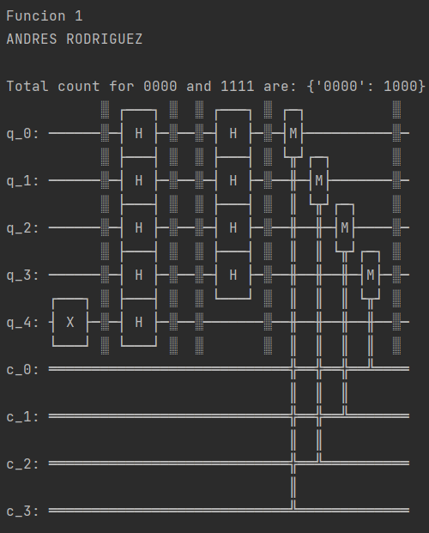

* Resultado:

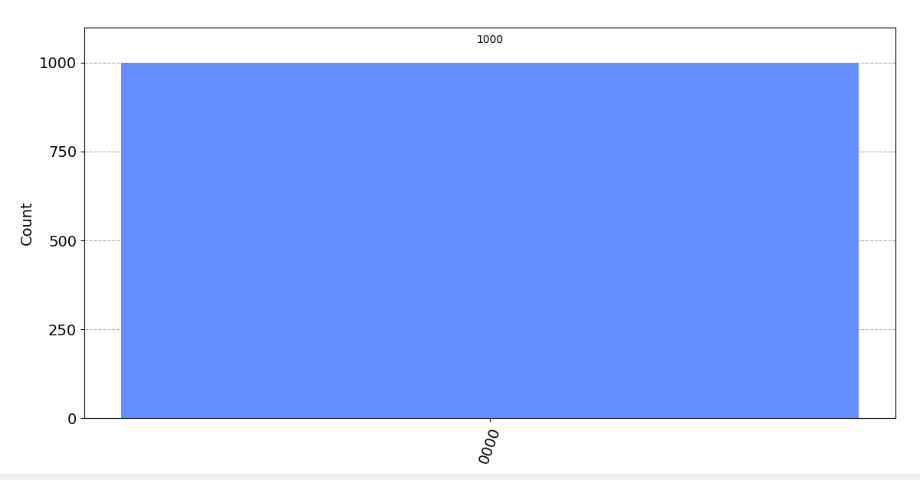

### Función 2

* Circuito:

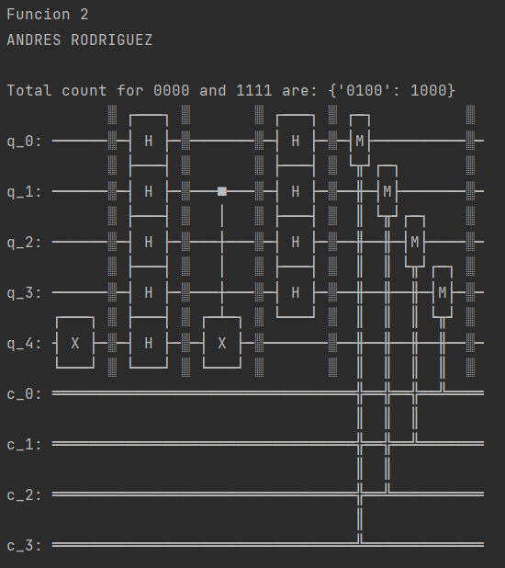

* Resultado:

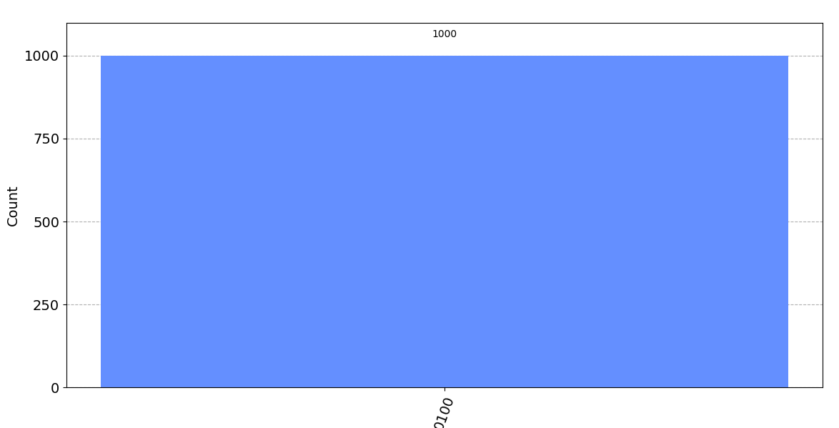

### Función 3

* Circuito:

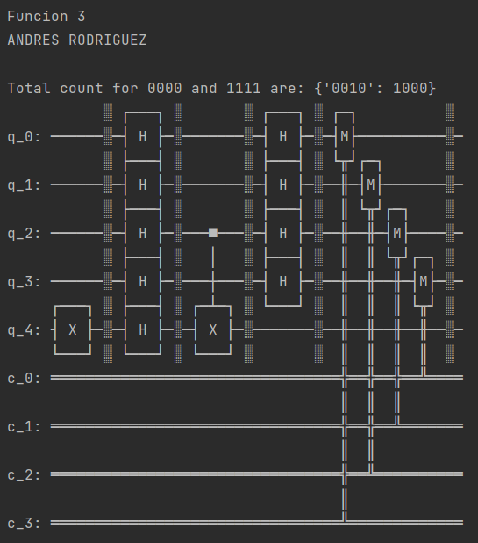

* Resultado:

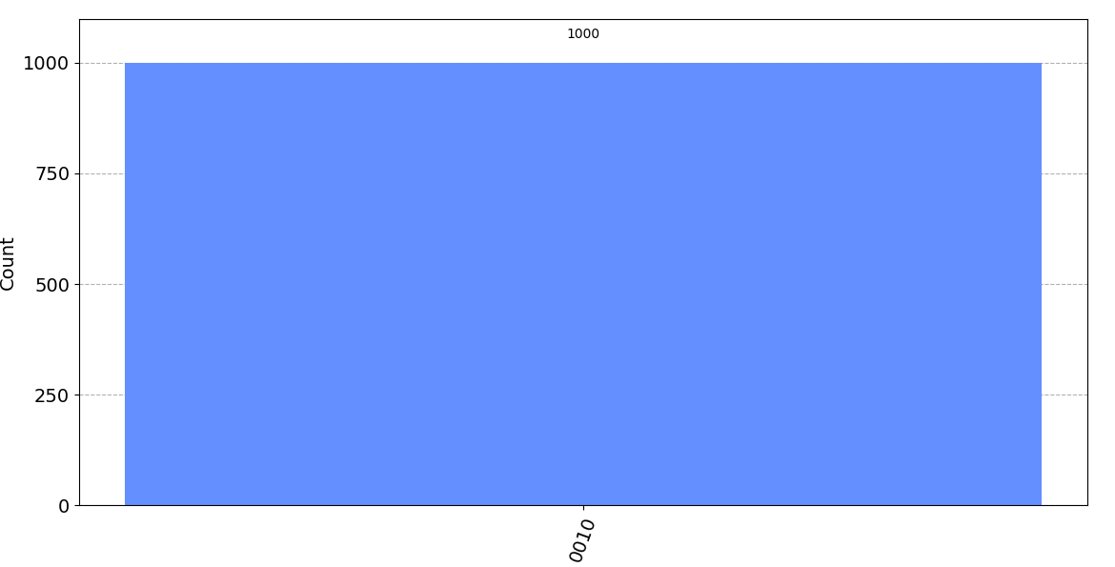

### Función 4

* Circuito:

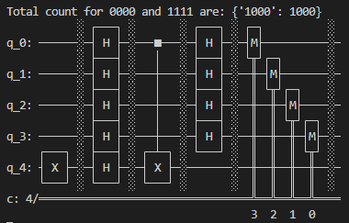

* Resultado:

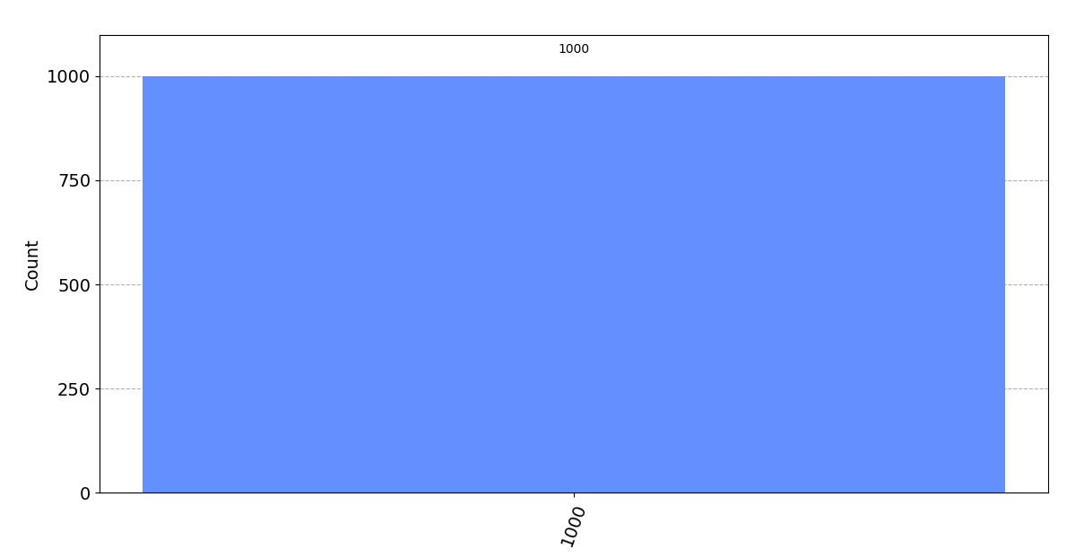

Para finalizar este articulo podemos asegurar que la función 1 es la única función constante que utilizamos en este reporte debido a que Determinamos que, al simular el sistema en una computadora cuántica, los qbits antes mencionados se interpretan como 0, lo que significa que la función simulada es constante, mientras que el resto son balanceadas

# Conclusiones:

La computación cuántica es uno de los mayores avances del siglo XXI, una de sus predicciones futuras es permitir la creación de algoritmos de inteligencia artificial más avanzados. Esto está directamente relacionado con la salud futura. Según la BBC, se espera que tenga un impacto directo en la ciencia y la medicina, encontrando tratamientos más efectivos o estudiando estructuras moleculares complejas según el tipo de paciente.

Nos adentramos en uno de los últimos avances de la ciencia para resolver problemas de gran calibre que en un computador clásico, resultaría complejo

Gracias a la computación cuántica se pueden descubrir nuevos fármacos y materiales de uso clínico. No solo eso, sino que también facilita el aprendizaje automático cuando hay grandes cantidades de datos e imágenes médicas. Otra gran característica que trae es el desarrollo de seguridad. En otras palabras, hacer que la nube sea más segura aplicando las leyes de la física cuántica para mejorar la protección de los datos médicos.